COMITÉ ESTATAL DE INFORMACIÓN ESTÁDISTICA Y GEOGRÁFICA (CEIEG)
El CEIEG Jalisco está integrado por las dependencias del Ejecutivo, un secretario Técnico y un Presidente, siendo este el Mtro. David Rogelio Campos Cornejo.
El Comité se reúne dos veces al año con el fin de establecer y coordinar las estrategias que servirán de guía para los Subcomités del CEIEG y lograr productos de calidad, útiles para la sociedad, academia y gobierno en materia de información estadística y geográfica.

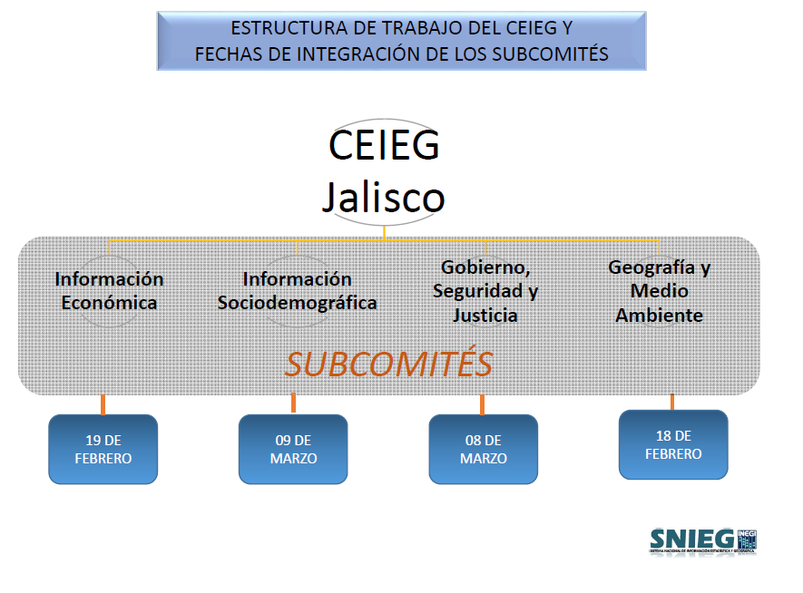Contribuciones del Subcomité de Información Económica:
- Capacitación sobre el uso de la plataforma Bussines Intelillegence del IIEG y nuevos productos para facilitar la labor de inteligencia.
- Revisión de procesos para la generación de estadísticas de comercio exterior estatal así como de la muestra de RFC utilizada para proponer mejoras metodológicas.
- Procesar información de la Secretaría de Educación Jalisco con salida en plataforma de inteligencia comercial
Coordinador: Nestor García Romero, Director de la Unidad Económica Financiera del IIEG.

Contribuciones del Subcomité de Información Sociodemográfica:
- Integrar Información al Mapa General del Estado para apoyar en la elaboración de diagnósticos relativos al bienestar de la población (Grupo de trabajo SEDISINEGI‐ IIEG)
- Integración del Atlas de Salud del Estado de Jalisco y fortalecer el Mapa General del Estado con capas de información sobre este tema (Grupo de trabajo SSJINEGI‐IIEG)
- Iniciar las primeras acciones para el desarrollo de un sistema de información geográfica para conocer y analizar, mediante datos espaciales y tabulares, los entornos de las mujeres violentadas en Jalisco (Grupo de trabajo IEM‐INEGI‐IIEG) Se propuso desarrollar el Sistema de información para la protección de los derechos de las niñas, niños y adolescentes (Secretaría Ejecutiva de Protección a niñas, niños y adolescentes (Subsecretaría de Enlace Legislativo y Concentración Social / INEGI‐IIEG)
Coordinador: Santiago Ruiz Bastida, Director de la Unidad Socio Demográfica del IIEG.
Contribuciones del Subcomité de Información de Gobierno, Seguridad y Justicia:
- Integración de información para el desarrollo de datos georreferenciados en materia de seguridad pública para el Mapa de Vulnerabilidad e Incidencia Delictiva en Jalisco (Grupo de trabajo: INEGI‐IIEG‐FISCALIA GENERAL DEL ESTADO DE JALISCO‐ INSTITUTO DE CIENCIAS FORENSES CONSEJO ESTATAL DE SEGURIDAD PÚBLICA, PREVENCIÓN Y REINSERCIÓN SOCIAL).
Coordinador: Alejandro Salvador Sanchez Torres, Director de la Unidad de Gobierno Seguridad y Justicia del IIEG.
Contribuciones del Subcomité de Información de Geografía y Medio Ambiente:
- Integración de información del Sistema de Información Geográfica Ambiental y Territorial del estado de Jalisco (SIGAT) al Mapa General de Jalisco (Grupo de trabajo: SEMADET, SEMARNAT, CONAFOR, SEDER. CEA, ITESO, IIEG, INEGI)
- Desarrollo del SIG de Vocación y Ordenamiento Urbano para Usos Habitacionales de la Zona Metropolitana de Guadalajara (IMEPLAN, UEPCB, INEGI, ITESO, SIAPA, CEA, INEGI, IIEG, MPIOS. METROPOLITANOS)
- Cédula de Operación Anual (COA web) (SEMADET, SEMARNAT, INEGI, IIEG)
Vinculación del Anuario Estadístico y Geográfico de Jalisco 2016 con el Sistema de Consulta del Estado de Jalisco (IMEPLAN, SEPAF, IIEG, INEGI)
- Desarrollo del SIG Forestal de Jalisco (SEMADET, SEMARNAT, IIEG, INEGI, FIPRODEFO, CONAFOR)
- Integración de las capas de información de los Atlas de Riesgos de la Dirección de Protección Civil y Bomberos del Municipio de Guadalajara y de la Unidad de Protección Civil de Estado al Mapa General de Jalisco (IMEPLAN, ITESO, SIAPA, IIEG, INEGI, UEPCB, UMPCB, CEA)
- En proceso de integración grupos para desarrollo del SIG JICOSUR, JISOC y Zapotlán el Grande (IIEG, INEGI y Municipios)
Coordinador: Maximiano Bautista Andalón, Director de la Unidad de Geográfico Ambiental del IIEG.

